6
º PLANO DE AÇÃO DE GOVERNO ABERTO NO ÂMBITO DA OGP
5
ª REUNIÃO DE MONITORAMENTO DO COMPROMISSO 7
MELHORES SERVIÇOS PARA AGRICULTURA FAMILIAR
INFORMAÇÕES GERAIS DA REUNIÃO:
1
2
. Data: 25.03.2025
. Local: Reunião virtual – Aplicativo Microsoft Teams
PARTICIPANTES PRESENTES:
1
. Ministério do Desenvolvimento Agrário e Agricultura Familiar
a. Silvana Stadniki Morato Miranda
b. Janice de Almeida
c. Glaucio Coimbra Cardoso
2
. Associação Brasileira das Entidades de Assistência Técnica e Extensão Rural, Pesquisa e Regularização
Fundiária (Asbraer)
a. Louiselene Carvalho da Trindade
3
4
. Instituto Nacional de Colonização e Reforma Agrária (INCRA)
a. Edmundo Barbosa da Silva
. Ouvidoria-Geral da União
a. Andre Marcelo Gusmão Tavares Oliveira
b. Naiara Pontes Diniz de Oliveira
5
. Equipe de Monitoramento CGU
a. Thalita Ary (CGU)
b. Priscilla Ruas (CGU)
c. Maíra Póvoa (CGU)
d. Maria Valdênia Souza (CGU)
e. Simone Cherin (CGU)
TÓPICOS ABORDADOS
•
•
•
Informes gerais.
Revisitar os marcos e seus respectivos prazos de execução.
Encaminhamentos.


DESENVOLVIMENTO
A reunião iniciou-se com a representante da equipe de Governo Aberto da Controladoria-Geral da União
(CGU) dando boas-vindas e agradecendo o apoio e compromisso de todos os atores envolvidos na execução
do Compromisso 7.
Em seguida, a equipe de monitoramento discutiu a atualização do 6º Plano de Ação destacando sua
importância para garantir que os compromissos do plano continuem eficazes e relevantes em um mundo
em mudança. Informou que o período de revisão, além de ser um requisito da OGP, é uma oportunidade
para analisar a situação atual e incluir novas informações que ajudem na execução dos compromissos
estabelecidos. Destacou que um dos processos-chave da atualização será a realização da análise do
progresso dos compromissos, ressaltando a importância da participação efetiva dos atores do plano nessa
etapa, que fará a avaliação dos avanços e das áreas que não tiveram resultados satisfatórios, além da
identificação de lacunas, desafios e obstáculos que possam ter dificultado a execução dos compromissos.
A equipe de monitoramento também informou sobre a recente avaliação realizada pelo Mecanismo
Independente de Avaliação (IRM) da OGP, que apontou as melhorias implementadas no processo de
elaboração do 6º Plano de Ação, os aspectos para reflexão e aprimoramento em futuras iniciativas, e
apresentou as recomendações sobre os oito compromissos que devem ser avaliadas e consideradas
durante o processo de revisão do plano.
Na sequência, a representante do MDA, Janice Almeida, destacou a ausência dos atores da sociedade civil
nas reuniões e demais atividades de execução dos marcos. Após essa fala, com o apoio dos demais
participantes do compromisso, a coordenadora Silvana Miranda apresentou o andamento das atividades
no período de janeiro a março de 2025, conforme tabela abaixo.
TEXTO DO COMPROMISSO: AVALIAR, APRIMORAR E AMPLIAR O ACESSO AOS SERVIÇOS DO MINISTÉRIO DO DESENVOLVIMENTO AGRÁRIO
E AGRICULTURA FAMILIAR (MDA), COM O FOCO NOS USUÁRIOS
DATA PREVISTA DE
CONCLUSÃO
MARCOS
RESPONSÁVEL
OBSERVAÇÕES E ENCAMINHAMENTOS
Marco 1 – Avaliação
inicial dos serviços de
forma participativa
Dezembro/2024
CGU
Observações sobre o marco:
Marco concluído.
Encaminhamento:
Apesar da conclusão, está sendo
considerado a possível participação
do MDA na mentoria da OGU para
a melhoria da avaliação já
realizada.
Marco 2 –
Novo (s) ciclo(s) de
avaliação(ões)
Junho/2025
MDA
Observações sobre o marco:
Não iniciado.
Encaminhamento:
Foi formalizando à Enap a
solicitação de parceria institucional
para o desenvolvimento e
implementação do processo de
Teoria de Mudança no CAF, com
vistas ao desenvolvimento de


metodologia que auxilie o
alinhamento de estratégias,
monitoramento e avaliação das
ações.
Marco 3 –
RBMA
MGI
Observações sobre o marco:
O marco não foi iniciado pois
depende do resultado do marco 3.
Elaboração do Plano
de Monitoramento e
Avaliação
Marco 4 –
Realização de
diagnóstico (pesquisa
com usuários e análise
heurística) e eventual
redesenho do sistema
do CAF por meio de
parceria com o LABQ
do MGI.
Junho/2025*
Março/2025
Observações sobre o marco:
O sistema CAF 3.0 encontra-se
disponível para avaliação por parte
da SGD/MGI.
Encaminhamento:
Realização de reunião, no dia
27/03, com o MDA e MGI para
tratar da execução das atividades
do marco.
Marco 5 –
Março/2026
MDA
Observações sobre o marco:
Foi proposta a inclusão de mais um
serviço destinado a atender o
público-alvo da agricultura familiar
no PTD/MDA 2025, executado pela
SEAB/MDA.
Aprimoramento da
comunicação na carta
de serviços
Além disso, a Ouvidoria instruiu
processo para revisão da Carta de
Serviços do MDA, a fim de melhorar
a linguagem para o público-alvo
(agricultores familiares), além de
verificar a possibilidade de inclusão
de novos serviços no portal
GOV.BR.
Marco 6 –
Dezembro/2024
Dezembro/2026
MDA
MDA
Observações sobre o marco:
Marco concluído.
Integração de dados
com:• BCNPJ e BCPF•
DATAPREV•
CONECTA.GOV• CE
Marco 7 –
Plano de capacitação
para colaboradores e
usuários de serviços
(CAF), considerando
especificidades
Observações sobre o marco:
Foram iniciadas as capacitações
para os emissores e entidades,
incluindo a CONTRAF e a EMATER.
Porém, essas entidades não
participaram da construção do
plano de capacitação.
Foram realizados:
•
live de treinamento com
explicação e anúncio dos testes
do sistema;
•
abertura de inscrições para curso
assíncrono com certificado pela
Enagro, para duas turmas por
mês;
•
•
início dos treinamentos
específicos com os emissores do
CAF;
planejamento de realização de
módulos temáticos: PCT, PNRA,
Formas associativas, Agricultura
Urbana e outras.

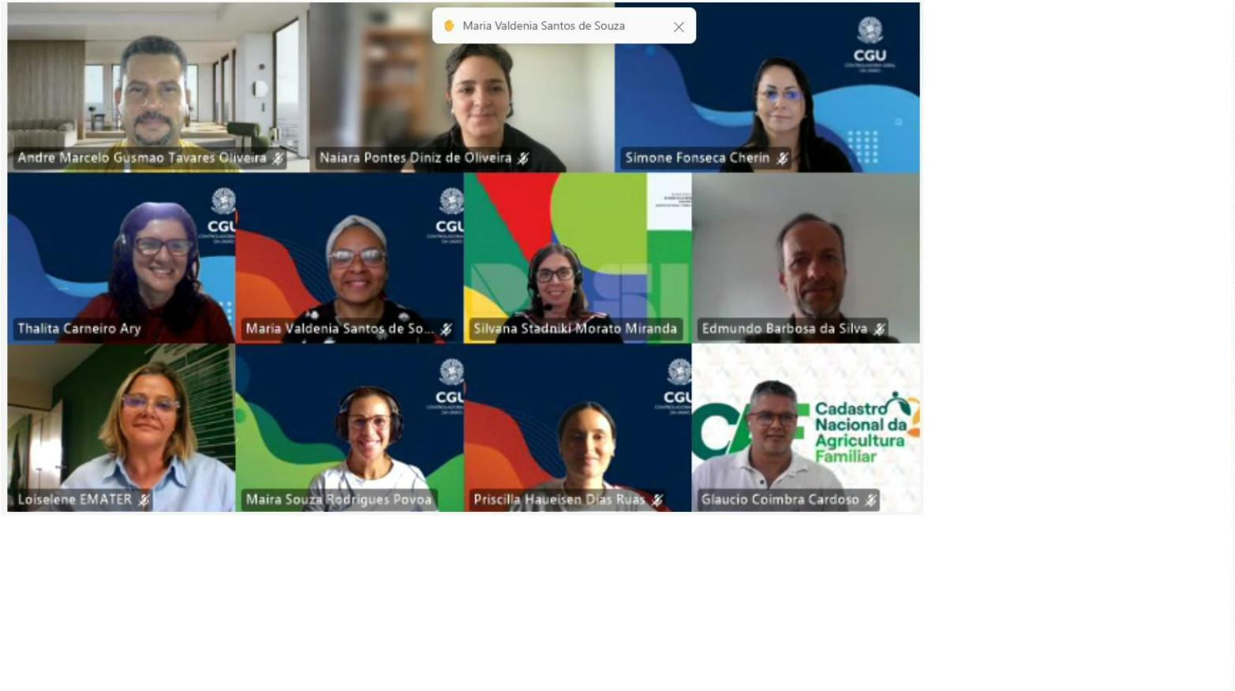

Marco 8 –
I ciclo –
dezembro/2025
II ciclo –
UFMG
Observações sobre o marco:
Desde o exercício de 2024, o
coordenador do marco e os demais
atores encontram-se afastados do
projeto, com exceção da CGU/OGU
e MDA/OUV.
Acompanhamento da
implementação das
recomendações das
avaliações
dezembro/2026
Encaminhamento:
A Coordenação do compromisso
entrará em contato com a UFMG
para verificar o interesse da
Universidade em continuar
coordenando o marco.
Marco 9 –
Aprimoramento do
CAF (CAF 3.0)
Dezembro/2024
Dez/2025*
MDA
MDA
Observações sobre o marco:
O novo sistema está pronto e será
lançado em 26/03.
Observações sobre o marco:
Marco concluído.
Marco 10 –
Integração de todos os
serviços do MDA à API
de avaliação de
satisfação dos usuários
A próxima reunião ficou agendada para 26 de junho de 2025, às 15h.
Registro:

